El lector de salmos
- por Dolores Aleixandre
- 1 de abril de 2025
Cada judío nace con el libro de los salmos grabado en el corazón y sus palabras forman parte del tejido relacional que los vincula con su Dios. El judío Jesús pertenecía a ese pueblo de orantes que acudían a los salmos para expresar su alabanza, sus súplicas, sus temores, sus sufrimientos o sus alegrías.
Una breve frase al final del relato de la última cena, antes de salir hacia Getsemaní, es significativa: “Cantaron el himno y salieron hacia el monte de los Olivos” (Mt 26,30). Alude al salmo 136 con el que terminaba el ritual de la cena pascual y Jesús recitó (¿cantó?) aquella noche estas palabras: “Me cercaban y me acorralaban, me rodeaban como avispas, empujaban para derribarme; (…) me envolvían redes de muerte, me alcanzaban los lazos del abismo…”.
Los escenarios que recreaban aquellas imágenes eran estremecedores y Jesús debió intuir oscuramente que también él iba a sentirse cercado, atacado por un enjambre peor que de avispas, atrapado entre redes, empujado y derribado por una muchedumbre hostil.
No es de extrañar que se identificara con la confesión del salmista: “Caí en tristeza y angustia”, pero que, al pronunciar la continuación del salmo, se contagiara también de la certidumbre de otras palabras: “Alma mía, recobra tu calma, que el Señor fue bueno contigo, arrancó mi vida de la muerte, mis ojos de las lágrimas, mis pies de la caída…, el Señor fue mi auxilio…”.
También él se sentía habitado por una confianza que ni en los peores momentos iba a quebrarse, y aquella noche sintió que le alcanzaba la seguridad de una promesa: “La piedra que desecharon los arquitectos es ahora la piedra angular”.
Al terminar la oración en el huerto, dijo a sus discípulos: “Está hecho. Llega la hora” y esa expresión “está hecho” anticipa el “está consumado” de la cruz. Es el anuncio del término de una carrera, de la rendición después de un combate, de un ceder, soltar, abandonar la resistencia, entregarse sin condiciones como exhortaba un salmo: “Rendíos y reconoced que yo soy Dios” (Sal 46,11).
En la cruz va a ser “el rendido” y su gesto de inclinar la cabeza evoca una actitud de consentimiento absoluto al Padre, el final coherente de su apuesta arriesgada de confiar por encima de todo. No se había protegido antes y tampoco podía hacerlo ahora, porque no hay nada tan vulnerable como el costado de un hombre crucificado.
Un salmista había dicho: “Al atravesar el valle de las lágrimas, alumbrarán un manantial” (Sal 84,7). Jesús había atravesado ese valle, confiando en que su muerte alumbraría un manantial. Había perdido su vida vaciándola como un cántaro, pero la había ganado y moría convertido en fuente.

Autoría
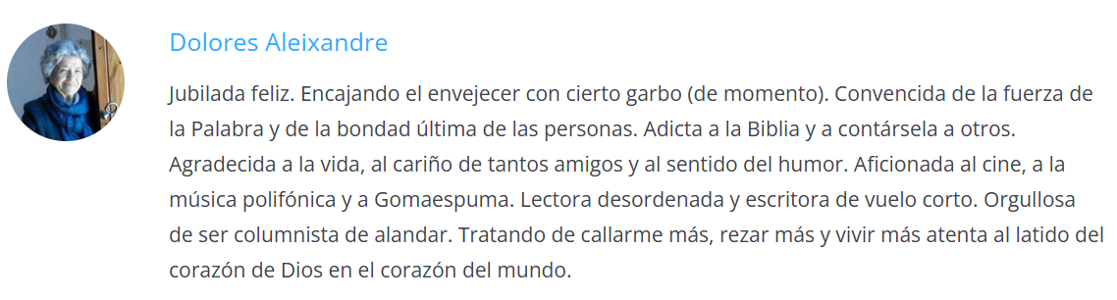

https://www.alandar.org/columnistas/el-lector-de-salmos/?fbclid=IwZXh0bgNhZW0CMTEAAR539zWw8snFYs4zZlXUh_H6KV5gofrqM3-7r9IookPvKdjIpvGhs2uaiWBL-w_aem_IE_-P9OUNvT6z0WJP_qNZA

